Lisa 1- Tehniline kirjeldus
Lohkva-Kabina-Vanamõisa jalg- ja jalgrattatee projekteerimine

- Eesmärk

Eesmärgiks on koostada põhiprojekti staadiumis jalg- ja jalgrattatee projekt koos vajaliku valgustusega ja maksumuse kalkulatsiooniga ning teostada muud seonduvad vajalikud tööd (s.h. ehr-i toimingud).
- Tee asukoht ja olemasolev olukord

Projekteeritav jalg- ja jalgrattatee asub Tartu maakonnas, Luunja vallas, Lohkva, Kabina ja Veibri külas.

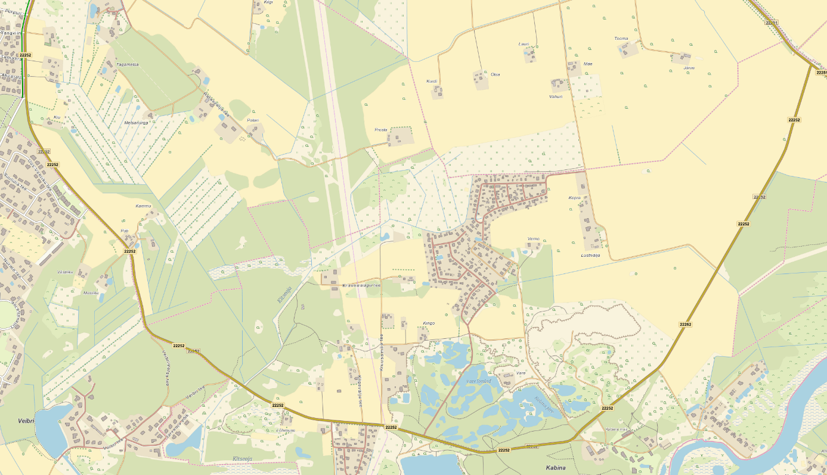
Joonis 1. Asukohaskeem (punane joon- projekteeritav lõik)

Projekteeritavates lõikudes Jalg- ja jalgrattateed puuduvad v.a Veibri teel L7 kinnistul osaliselt rajatud kõnniteed.
Valdavalt hakkab jalg- ja jalgrattatee paikneva sõidutee kõrval. Optimaalseim trassivalik selgitatakse välja projekteerimise käigus.
- Lähteülesanne

Koostada põhiprojekti staadiumis projektid järgmistele jalg- ja jalgrattatee lõikudele:
  - Riigitee nr 22252 Lohkva-Kabina-Vanamõisa tee äärde lõigus Lõuendi- Kasesalu ristmik kuni riigitee 22251 Põvvatu-Luunja tee, projekteerida jalg- ja jalgrattatee koos tänavavalgustusega;
  - Veibrimetsa tee nr 4320098 ja Veibri tee 4320097 äärde lõigus riigitee nr 22252 Lohkva-Kabina-Vanamõisa tee kuni Veibri tee 7 kinnistu, projekteerida jalg- ja jalgrattatee koos tänavavalgustusega.

- Üldist
  - Jalg- ja jalgrattateede laiused täpsustatakse üle enne projekteerimistöödega alustamist.
  - Katenditüüp: asfalt.
  - Projekti koostamisel lähtuda:
    - majandus-ja taristusministri 05.08.2015 määrusest nr 106 „Tee projekteerimise normid“
    - majandus-ja taristusministri 09.01.2020 määruses nr 2 „Tee ehitusprojektile esitatavad nõuded“
    - majandus-ja taristus 14.04.2016 määrusele nr 34 „Topo-geodeetilisele uuringule ja teostusmõõdistusele esitatavad nõuded.“
  - Projekti koostajal peab olema vastav pädevus tee ehitusprojekti koostamiseks (diplomeeritud Teedeinsener tase 7) ja Valgustusprojekti koostajal peab olema valgustuse projekteerimise pädevus.
- Töövõtja ülesanded

  - Tehniliste tingimuste (sh. Transpordiamet), lubade ja teiste vajalike lähtedokumentide hankimine.
  - Teostada vajalikud uuringud sh. geodeetiline mõõdistamine ja geodeetilise alusplaani koostamine
  - Töövõtja kohustus on teostada nõuetele vastavad geoloogilised uuringud. Geoloogiliste uuringute lähteülesande ning puuraukude arvu määrab töövõtja vastavalt Transpordiameti tehnilistele tingimustele ning vastavalt vajaliku projekteerimise lõpptulemuse saavutamiseks. Puuraukude asukohad tuleb kooskõlastada tellijaga.
  - Ehitusprojekti staadium põhiprojekt. Projektdokumentatsioon peab sisaldama kõiki projektiosasid, mis on vajalikud tellija eesmärgi realiseerimiseks või kaasnevad nendega. Projekteerimisel arvestada optimaalsete ja energiasäästlike lahendustega ning nõuetele vastav materjal taaskasutada.
  - Eskiisprojekti staadiumis:
    - Kergliiklustee, ülekäiguradade ning liikluskorralduse projekteerimine;
    - Kitse oja silla projekteerimine;
    - Kinnistu omanikega täpsustada ja kooskõlastada mahasõidud;
    - Tänavavalgustuse projekteerimine (ülekäigurajad, jalgtee valgustus);
    - Sademeveelahenduse (sh kraavistik) projekteerimine vajalikus mahus;
    - Eskiis lahend kooskõlastada kinnistuomanike, võrguvaldajatega enne järgmise etapi alustamist;
    - Eskiis lahend (sh kooskõlastustega tabel) kooskõlastada tellijaga enne järgmise etapi alustamist;
    - Töövõtjal on kohustus korraldada projekteerimistööde käigus koostöös Tellijaga projektlahenduse avalikustamine (vähemalt 1 projekti tutvustav avalik koosolek või avalikustamine kohaliku omavalitsuse kodulehe kaudu vmt), mis võimaldaks saada kõikide huvitatud isikute seisukohad ning võimalusel/vajadusel projekti koostamisel nendega arvestada.
  - Põhiprojekti staadiumis:
    - Kergliiklustee, vajalikus mahus sõiduteega kokkuviimised, mahasõidud, sh ristmikud ja liikluskorralduse projekteerimine;
    - Kergliiklustee, mahasõidud, ülekäigurajad, sademevee lahendus ja liikluskorralduse projekteerimine sh riigimaanteede üleminekud ja nendega sidumine;
    - Kitseoja silla projekteerimine;
    - Tänavavalgustuse projekteerimine (sh. ülekäigurajad ja tänavavalgustus);
    - Sademevee lahenduse projekteerimine vajalikus mahus (kraavid, truubid);
    - Vajalike piirete projekteerimine;
    - Projekt peab sisaldama detailset ehitustööde (sh. tänavavalgustus, Kitseoja, sild, sadevesi jne) kululoendit koos füüsiliste mahtude määramisega. Projekteerija peab koostama põhiprojektist tulenevalt detailse ehitustööde kululoendi koos ehitustööde füüsiliste mahtude määramisega „Teetööde tehnilised kirjeldused“ Maanteeameti peadirektori 18.02.2019.a. käskkirjaga nr 1-2/19/096 kinnitatud liigituse alusel.
    - Projekteerimistööde mahtu kuulub ehitusmaksumuse (sh. tänavavalgustus, Kitseoja, sild, sadevesi jne) prognoosi (taotluseelarve) koostamine lähtuvalt ehitusmahtude detailsest loetelust. Ehitusmaksumuse (sh. tänavavalgustus, Kitseoja, sild, sadevesi jne) prognoos peab olema koostatud kompetentse isiku poolt, kelle tegevusalaks on ehituseelarvete koostamine.
    - Ehitusloa taotlemise mahus põhiprojekt kooskõlastada kõigi puudutatud ametkondadega (Maanteeamet, Päästeamet, Maa-Amet (vajadusel), Keskkonnaamet jne.), trasside ja tehnovõrkude omanikega, mis jäävad või mille kaitsevööndid jäävad projekteeritavale alale. Koostöö sisu peab kajastuma kooskõlastuste tabelis.
    - Tellija tellib põhiprojektile ekspertiisi;
    - Koostada krundijaotuskavad vajaliku jalg- ja jalgrattatee alusele maale isikliku kasutusõiguse seadmiseks ja kooskõlastada kinnistu omanikega;
    - Projekt kooskõlastada kõigi maavaldajatega, kelle kinnistutele projekteeritakse kergliiklustee ja piirinaabritega, keda jalg- ja jalgrattatee ehitusega seotud tööd otseselt mõjutavad. Kooskõlastuse võtta tingimusega, et maaomanik nõustub edaspidise maakorraldustoiminguga ning maaüksuse võõrandamisega.
    - Ehitusloa taotluse esitamine on töövõtja kohustuseks, mis esitatakse koos projektdokumentatsiooniga peale ekspertiisi tulemusel ilmnenud vigade täielikku kõrvaldamist.

6. Muud tingimused
  - Projekt peab olema koostatud sellises mahus ja sellise detailsusega, et oleks võimalik ehitustööde riigihanke läbiviimine ja ehitushinna määramine ilma, et ehitustööde mahu ja selle maksumuse määramiseks oleks vajadus hankida täiendavat informatsiooni, koostada täiendavaid projektlahendusi ja läbi viia täiendavaid uuringuid.
  - Käesoleva hanke tulemusena koostatud projekti järgi peab olema võimalik määrata täpne tööde maht ja ehituse maksumus.
  - Kõik projekti osad peavad sisaldama kirjalikku kinnitust, et projekt on koostatud vastavalt projekteerimise lähteülesandele/tehnilisele kirjeldusele ning kehtivatele normidele ja nõuetele. Kinnitusel peab olema kuupäev, vastutava isiku nimi ja allkiri.
  - Käesolevas lähteülesandes sätestamata tingimustes ja nõuetes juhindub Töövõtja kehtivatest normidest, oma kogemustest ja professionaalsusest. Töövõtja ei saa tuua ettekäändeks lähteülesande puudulikust, et õigustada projektdokumentatsiooni täielikult või osaliselt lahendamata (puudulikult lahendatud või valesti lahendatud) küsimusi, millised parima tulemuse saavutamiseks ja Töövõtja professionaalsusest lähtudes, oleksid pidanud olema lahendatud. Mitmeti tõlgendatavad lahendused/formuleeringud/tööd kui nende kohta ei ole esitatud hanke ajal täpsustavatavaid küsimusi, loetakse prioriteetseks Tellija tõlgendus.
  - Kui ehitustööde käigus ilmneb projektis antud projektlahenduse ebapädevus ja/või nõuete mittevastavus, kohustub Töövõtja projekteerima uue lahenduse oma kulul. Projektlahenduse õigsuse ja vastavuse eest vastutab Töövõtja ning Tellija kooskõlastus ei vähenda ega vabasta Töövõtjat vastutusest.
  - Töövõtja järgib töö teostamisel Tellija huvisid ja eesmärke. Projekteerimise käigus on Tellijal õigus ehitusprojekti sisse viia vajalikud muudatused. Tehtavate ettepanekute sisu lepitakse kokku eraldi ja vormistatakse kirjalikult.
  - Töövõtja kohustus on koheselt tööde teostamise ajal Tellijat teavitada, kui Tellija eesmärgid lähevad vastuollu mõne seadusest tuleneva nõudega.
  - Juhul kui Tellija soovid ei ole otstarbekad või ei vasta kehtivatele õigusaktidele ja normidele, kohustub Töövõtja andma Tellijale professionaalse selgituse ja hinnangu ning leidma lahenduse, mis rahuldaks Tellija soove ja ei oleks vastuolus kehtivate normide ja õigusaktidega.

- Vormistusnõuded

  - Põhiprojekt vormistada eesti keeles. Kõik projektid vormistada digitaalselt.
  - Digitaalsel vormistamisel kasutada järgmisi failiformaate:
    - Joonised peavad olema esitatud *.dwg formaadis ning .pdf formaadis;
    - Kõik joonised peavad olema salvestatud (layout) selliselt, et neid saab ilma töötlemata vaadelda, trükkida, välja printida jne;
    - Tabelite failid vormistada .xls või .xlsx ning .pdf kujul;
    - Tekstifailid vormistada .doc või .docx ning .pdf kujul;
    - Muud projekteerimise tarkvara kasutades nende originaalfailid;
    - Lisaks projekti failidele peavad olema printimiseks vajalikud failid ja kõigi kasutatud joonte liikide .shx failid;
    - Kõik vajalikud digitaalse joonise kihid (layer–id) peavad olema avatud;
    - Kululoendid koostada 2 eksemplaris (1 eksemplar tellijale ilma maksumusteta ja 1 maksumustega).

